Manual 06 - Implementação e Auditoria HIPAA
CANDIDATO CONTROLADO PARA QA DE PUBLICACAO
Controlled source revision: 152d9d8520d40aab269e7760c73ea096e7ea90b6 | Idioma: pt-BR | current-law/proposed-rule source-state controls retained.
Limite legal e de asseguração: Este manual educacional não determina status de covered entity ou business associate, suficiência legal, conformidade HIPAA ou se um incidente constitui uma brecha notificável. Material proposto da Security Rule serve apenas para prontidão, salvo se o HHS emitir regra final e a linha de base controlada for atualizada. Decisões jurídicas e de conformidade específicas da organização exigem julgamento humano qualificado.

Caminhos de implementação e auditoria

Manual 06 — Caminhos de implementação e auditoria HIPAA

Essencial
Use para ambientes menores ou menos complexos com fluxos limitados de PHI/ePHI. Estabeleça no mínimo:
- classificação de entidade/papel e responsáveis;
- inventário de PHI/ePHI e mapa de fluxo de dados;
- registro de aplicabilidade da legislação vigente;
- análise de riscos da Security Rule e plano de gestão de riscos;
- evidências de salvaguardas administrativas, físicas e técnicas;
- registros de autorização/treinamento da força de trabalho;
- inventário de business associates e acompanhamento de BAA;
- fluxo de resposta a incidentes/brechas;
- registros de documentação e ações corretivas.

Estruturado
Use para ambientes de saúde com múltiplos locais, múltiplos sistemas, forte uso de nuvem, dependência de fornecedores ou complexidade moderada. Acrescente:
- revisão formal de fluxos de dados e limites de sistemas;
- vínculo entre registro de riscos e ações corretivas;
- revisão periódica de acessos e logs;
- due diligence de fornecedores e atualização de evidências;
- testes documentados de contingência, backup, restauração e modo de emergência;
- registros estruturados de avaliação de brechas;
- amostragem de evidências de conformidade e revisão independente.

Aprimorado
Use para ambientes de saúde grandes, altamente regulados, de alto volume, complexos ou críticos. Acrescente:
- propriedade empresarial de controles e asseguração de segunda linha;
- validação técnica mais ampla e monitoramento contínuo;
- mapeamento de dependências entre entidades e fornecedores;
- exercícios de incidentes e brechas baseados em cenários;
- controles reforçados de governança de dados e identidade;
- governança formal de exceções/aceitação de riscos;
- auditoria interna recorrente e supervisão executiva;
- análise de impacto de mudanças decorrentes de regulamentação do HHS e mudanças tecnológicas materiais.

Legislação vigente versus regra proposta
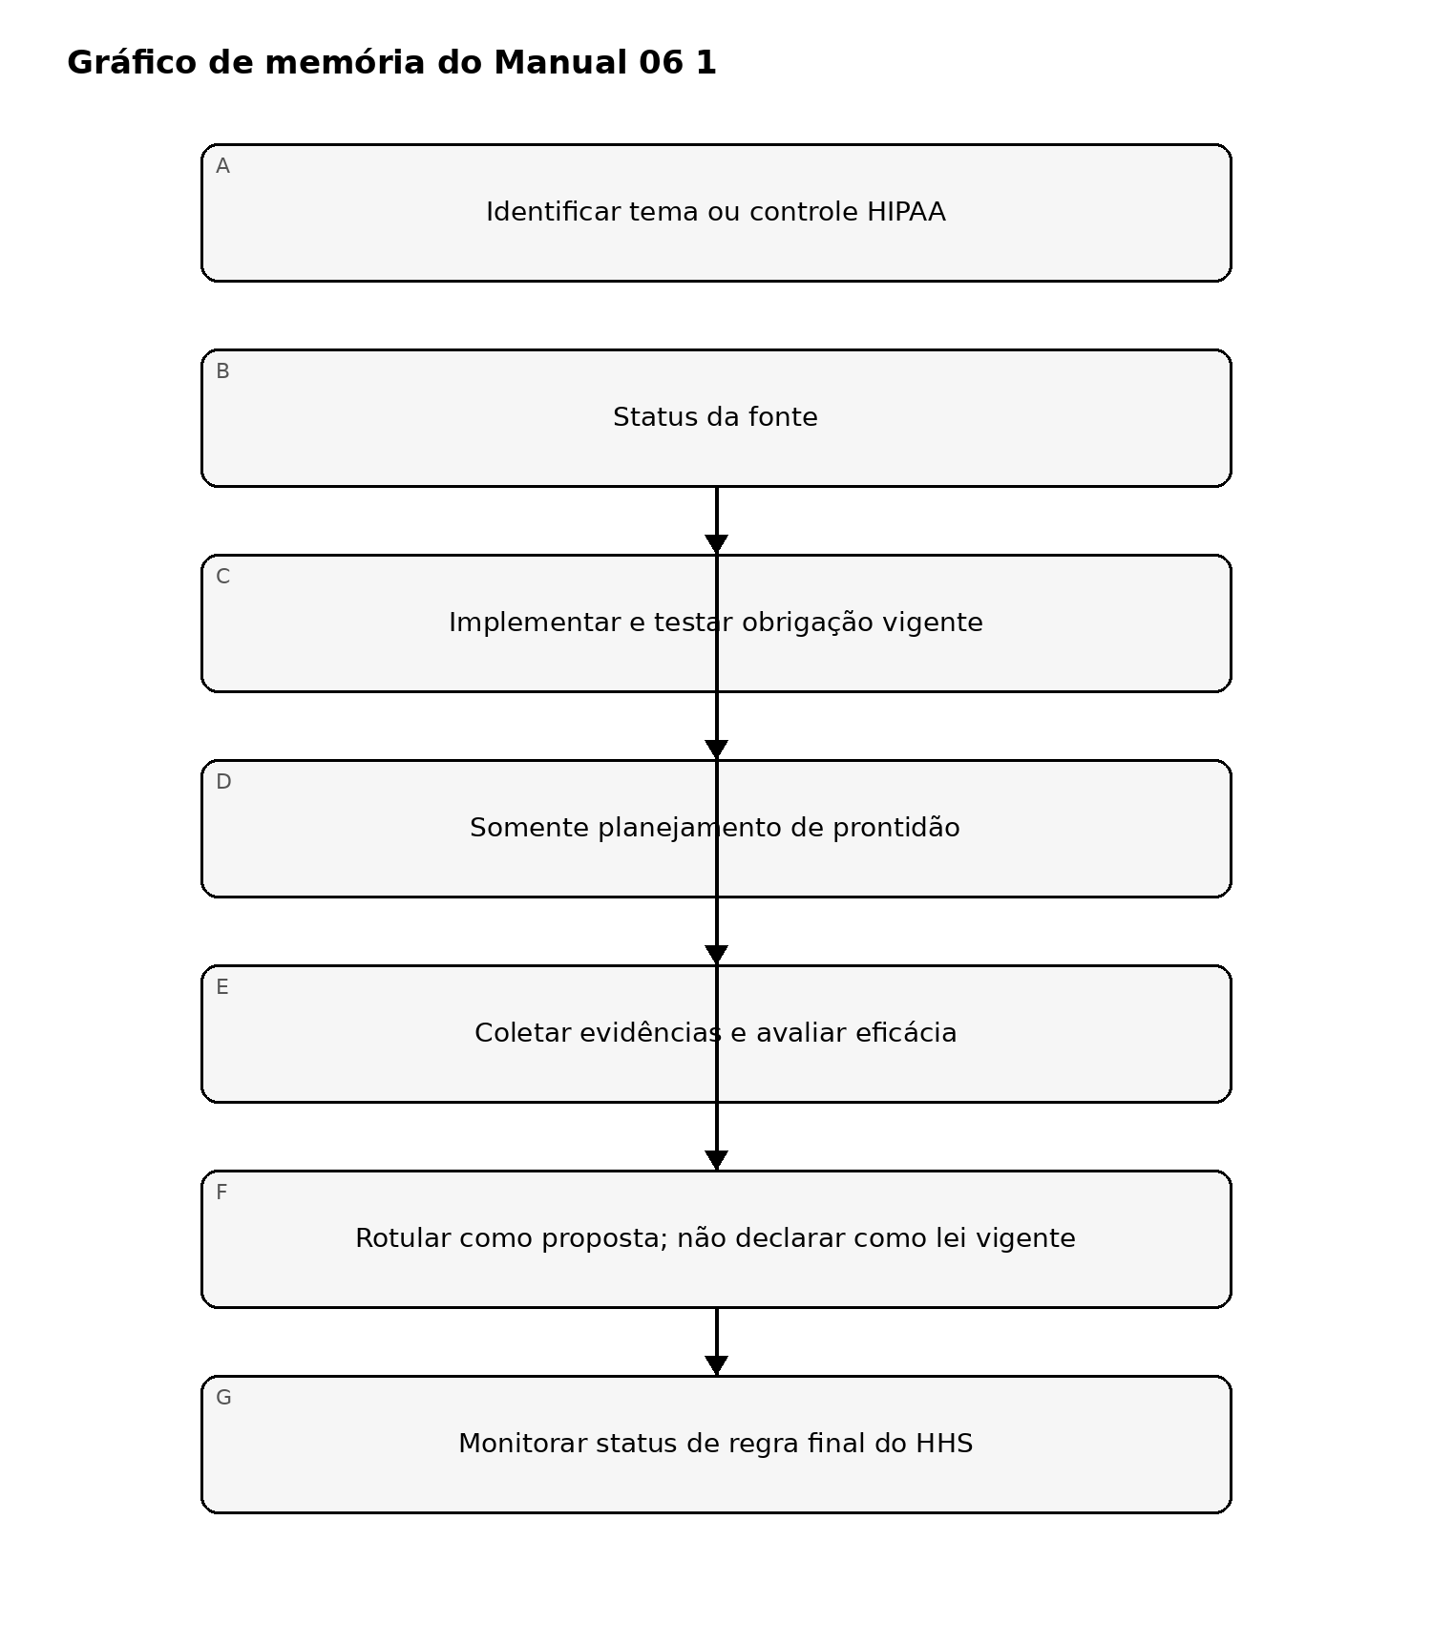
Figure 1. Implementation memory graphic
Explicação acessível: Regras finais vigentes e orientações oficiais podem direcionar a implementação atual. Material de NPRM é usado somente para planejamento de prontidão, é rotulado claramente como proposto e é reavaliado quando o HHS altera seu status.

Ciclo de implementação
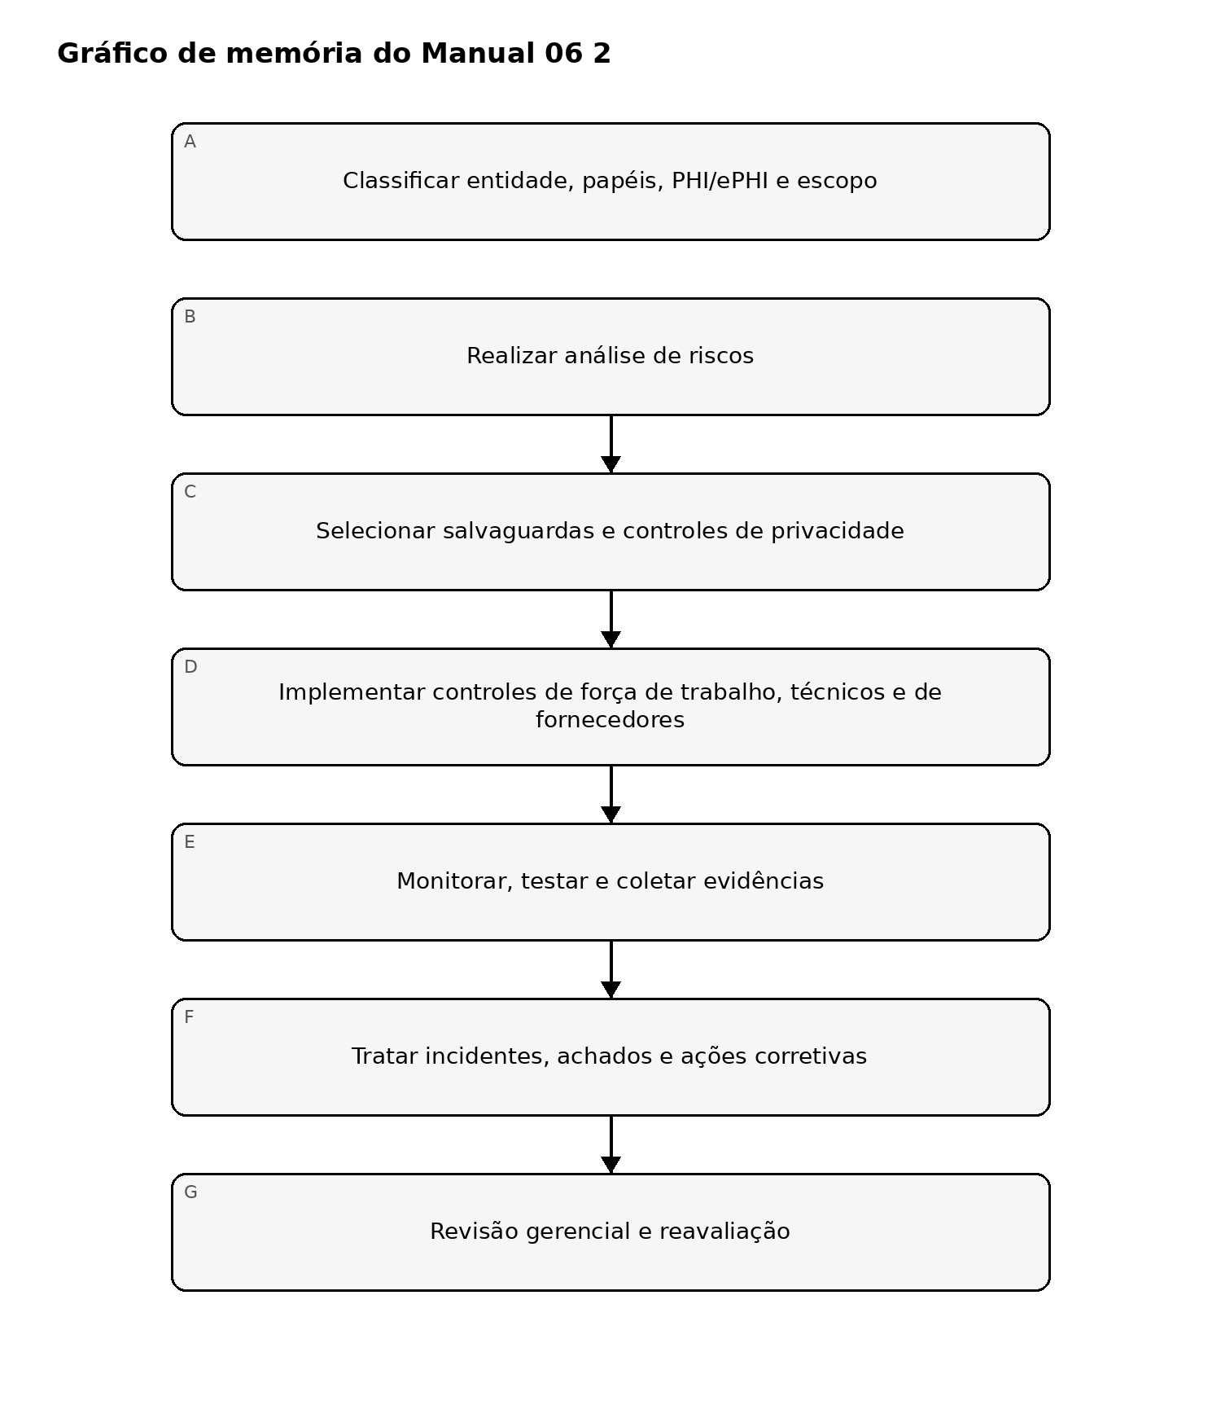
Figure 2. Implementation memory graphic
Explicação acessível: A implementação de HIPAA é cíclica: definir escopo e dados, analisar riscos, implementar salvaguardas e controles de privacidade, coletar evidências, corrigir deficiências e reavaliar após mudanças.

Cadeia de evidências
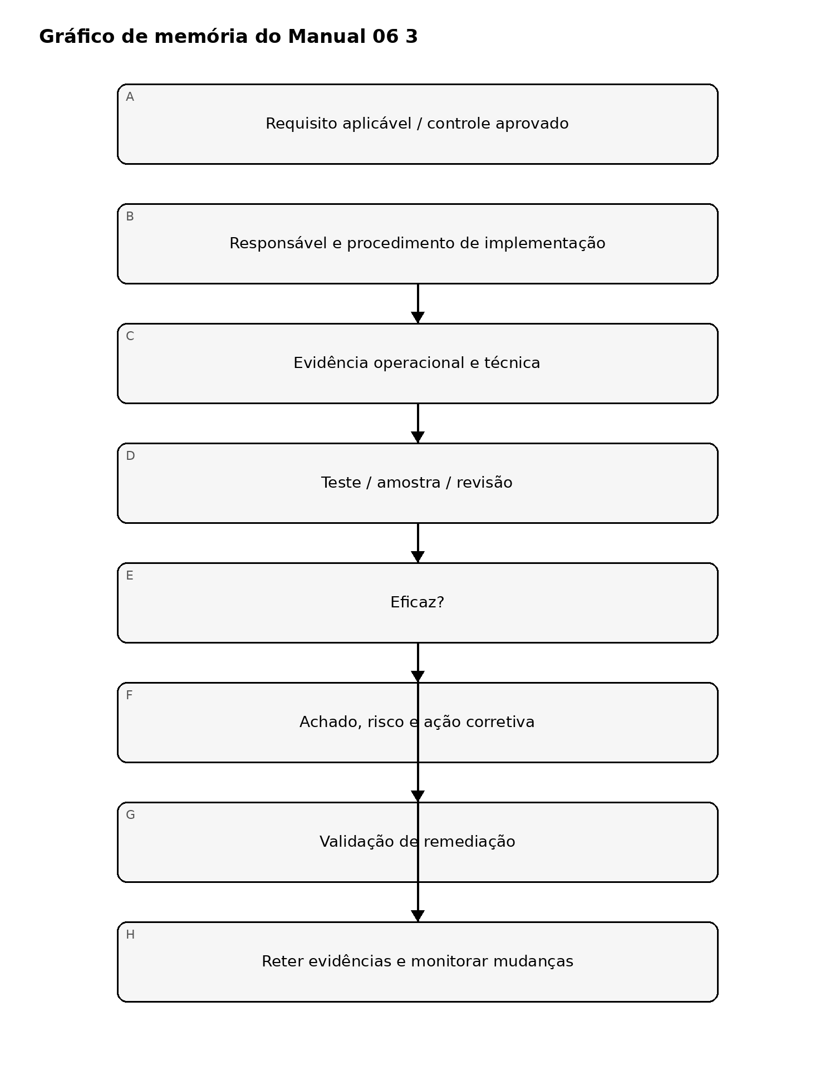
Figure 3. Implementation memory graphic
Explicação acessível: Os requisitos são conectados a responsáveis, evidência operacional, testes, achados, validação de remediação e evidências retidas. Uma política isoladamente não comprova que uma salvaguarda opere de forma eficaz.

Áreas obrigatórias de implementação
O mestre controlado de capítulos amplia estas áreas:
- Suporte à determinação de covered entity e business associate.
- Inventário de PHI/ePHI, fluxos de dados, sistemas, instalações, força de trabalho e fornecedores.
- Controles operacionais da Privacy Rule, incluindo minimum necessary e usos/divulgações permitidos.
- Análise e gestão de riscos da Security Rule.
- Salvaguardas administrativas.
- Salvaguardas físicas.
- Salvaguardas técnicas.
- Acesso, autorização, treinamento, sanções e controles de desligamento/mudança da força de trabalho.
- Business Associate Agreements e governança do ciclo de vida de fornecedores.
- Fluxo de resposta a incidentes e avaliação/notificação de brechas.
- Planejamento de contingência, backup, recuperação, operações de emergência e testes.
- Documentação, retenção, gestão de evidências, testes de auditoria e ações corretivas.
- Monitoramento de mudanças regulatórias, mantendo regras propostas separadas da legislação vigente.

Limite de asseguração
Este manual ajuda a estruturar implementação e evidências de auditoria. Ele não determina status jurídico, suficiência legal, obrigação de notificar uma brecha ou conformidade formal de uma organização específica. Essas determinações exigem fatos específicos da organização e julgamento humano qualificado.

Manual controlado de 32 capítulos

Capítulo 01 — Escopo, papel da entidade e responsabilidade
Comece determinando quais unidades organizacionais, sistemas, serviços e relacionamentos estão dentro do escopo de implementação da HIPAA. Registre a base para o tratamento como entidade coberta, plano de saúde, prestador de assistência à saúde, clearinghouse, parceiro de negócios ou subcontratado, conforme aplicável, e identifique responsáveis por privacidade, segurança, jurídico, conformidade, operações e negócio.
O registro de implementação deve distinguir fatos confirmados de premissas que exigem interpretação jurídica ou regulatória. Decisões de escopo devem ser datadas, sustentadas por evidência e reavaliadas após mudanças materiais organizacionais, de serviços, fluxos de dados, aquisições ou regulação.

Capítulo 02 — Inventário de PHI e ePHI
As organizações devem manter um inventário de informações de saúde protegidas (PHI) e informações de saúde protegidas eletrônicas (ePHI) que identifique onde as informações são criadas, recebidas, mantidas, transmitidas, armazenadas, copiadas em backup, exportadas ou descartadas.
Os registros devem identificar sistemas, aplicações, endpoints, bancos de dados, serviços em nuvem, interfaces, mídias removíveis, processos em papel quando relevantes, proprietários, custodiantes, classificações de dados, requisitos de retenção e destinatários externos. Repositórios desconhecidos e exportações não gerenciadas devem ser tratados como lacunas de controle que exigem investigação.

Capítulo 03 — Mapeamento de fluxo de dados e limites
Mapeie como PHI e ePHI se movimentam entre membros da força de trabalho, aplicações, instalações, serviços em nuvem, fornecedores, parceiros de negócios, pacientes, planos de saúde, prestadores e outros destinatários autorizados. Inclua limites de confiança, pontos de autenticação, interfaces, APIs, transferências de arquivos, mensagens, acesso remoto e caminhos de backup ou arquivamento.
Mapas de fluxo de dados apoiam análise de riscos, revisão de mínimo necessário, desenho de controles de acesso, investigação de incidentes, governança de parceiros de negócios e avaliação de violações. Os mapas devem ser versionados e vinculados aos sistemas e processos que representam.

Capítulo 04 — Governança de privacidade e mínimo necessário
A governança de privacidade deve definir quem pode usar ou divulgar PHI, para qual finalidade, sob qual autoridade e com qual aprovação ou verificação. Onde o padrão de mínimo necessário se aplicar, os processos devem limitar acesso, uso, divulgação e solicitações à quantidade razoavelmente necessária para a finalidade permitida.
Desenho de papéis, aprovações de fluxo de trabalho, relatórios, exportações, analytics, acesso de suporte e privilégios administrativos devem ser revisados quanto a exposição desnecessária. Exceções devem identificar justificativa, autoridade, escopo, responsável, duração e controles compensatórios.

Capítulo 05 — Análise de riscos da Regra de Segurança
A análise de riscos deve ser precisa e abrangente para o ambiente de ePHI da organização. Deve identificar ativos, fluxos de dados, ameaças, vulnerabilidades, salvaguardas existentes, probabilidade, impacto potencial e risco resultante usando um método repetível apropriado ao tamanho, complexidade, capacidades, infraestrutura técnica e contexto de risco da organização.
Uma análise de riscos não está completa apenas porque um checklist foi preenchido ou uma varredura de vulnerabilidades foi executada. A evidência deve mostrar os sistemas e ePHI considerados, premissas, métodos, achados, limitações, revisores responsáveis e data da análise.

Capítulo 06 — Gestão e tratamento de riscos
A gestão de riscos deve converter riscos identificados em decisões de tratamento com responsabilidades definidas. Para cada risco material, registre a salvaguarda ou ação corretiva planejada, responsável, data-alvo, dependências, controles provisórios, risco residual, aprovação e evidência de conclusão.
Itens de alto risco não devem permanecer indefinidamente abertos sem escalonamento ou aceitação documentada por um proprietário de risco autorizado. A remediação concluída deve ser validada e não encerrada apenas com declaração da administração.

Capítulo 07 — Salvaguardas administrativas
As salvaguardas administrativas devem traduzir responsabilidades de segurança da HIPAA em governança operacional. Controles relevantes incluem responsabilidade de segurança atribuída, autorização e supervisão da força de trabalho, gestão de acesso à informação, conscientização e treinamento de segurança, procedimentos de incidentes de segurança, planejamento de contingência, avaliação e acordos com parceiros de negócios quando aplicável.
A implementação deve mostrar quem executa cada controle, com que frequência, qual evidência é retida, quais exceções existem e como falhas são escaladas.

Capítulo 08 — Gate de implementação fail-closed
Um pacote de implementação ou auditoria HIPAA deve falhar de forma fechada quando o escopo material não estiver resolvido, faltar análise necessária da lei vigente, os limites de ePHI forem desconhecidos, permanecerem lacunas significativas de análise de riscos, a evidência não sustentar as salvaguardas alegadas ou uma revisão humana, jurídica ou de conformidade exigida estiver incompleta.
O QA automatizado do repositório pode confirmar estrutura, registros de estado de fontes, links e evidência de publicação. Ele não pode determinar status jurídico, eficácia de controles, conformidade ou obrigações de notificação de violações. Mudanças materiais reabrem os gates de revisão afetados.

Capítulo 09 — Autorização da força de trabalho e ciclo de vida do acesso
O acesso da força de trabalho deve ser concedido de acordo com função, necessidade de trabalho, autorização e princípios de mínimo necessário quando aplicáveis. Processos de entrada, mudança e saída devem definir responsabilidades de aprovação, provisionamento, revisão, modificação, suspensão e encerramento.
A evidência deve incluir solicitações e aprovações de acesso, definições de papéis, revisões periódicas, registros de acesso privilegiado, tempestividade de desligamento e tratamento de exceções. Contas compartilhadas ou órfãs devem ser identificadas e remediadas.

Capítulo 10 — Identidade, autenticação e acesso privilegiado
Sistemas que contêm ePHI devem usar controles de identidade e autenticação apropriados ao risco e à tecnologia. O acesso privilegiado deve ser limitado, governado separadamente, monitorado e revisado.
O uso de contas administrativas e de serviço deve ser rastreável quando viável. Credenciais, tokens, chaves e segredos devem ser protegidos ao longo de seu ciclo de vida, e procedimentos de acesso emergencial devem ser controlados e auditáveis.

Capítulo 11 — Controles técnicos de acesso e transmissão
Salvaguardas técnicas devem controlar o acesso à ePHI e proteger informações durante a transmissão de acordo com o ambiente e o risco aplicáveis. Registros de implementação devem identificar mecanismos de controle de acesso, identificação única de usuários, autenticação, comportamento de sessão, controles de acesso remoto, criptografia ou proteções equivalentes quando utilizadas e caminhos de transmissão de rede ou aplicação.
Descrições de controles devem refletir configurações realmente implantadas, e não apenas declarações de política.

Capítulo 12 — Logs, monitoramento e controles de auditoria
As organizações devem definir registro e revisão de eventos relevantes de segurança em alcance suficiente para apoiar responsabilização, detecção, investigação e evidência. Registros relevantes podem incluir eventos de autenticação, alterações de privilégios, acesso a dados sensíveis, ações administrativas, alertas de segurança, mudanças de configuração e eventos do sistema.
Escopo de logs, retenção, proteção de acesso, frequência de revisão, responsabilidade por alertas, escalonamento e preservação de evidências devem ser documentados. Logs ausentes ou alertas críticos não revisados devem ser tratados como risco, e não como cobertura de controle presumida.

Capítulo 13 — Proteção de endpoints, servidores e infraestrutura
Endpoints, servidores, infraestrutura virtual, serviços em nuvem e outras plataformas que criam, recebem, mantêm ou transmitem ePHI devem ser gerenciados por práticas baseadas em risco para configuração, vulnerabilidades, correções, defesa contra malware, acesso, backup e monitoramento apropriadas ao ambiente.
A evidência deve distinguir salvaguardas implementadas de salvaguardas planejadas e registrar exceções, sistemas sem suporte, controles compensatórios e responsabilidade pela remediação.

Capítulo 14 — Salvaguardas físicas
Salvaguardas físicas devem abordar instalações, estações de trabalho, dispositivos, mídias e condições ambientais que possam afetar a confidencialidade, integridade ou disponibilidade de ePHI. O acesso a locais e equipamentos sensíveis deve ser limitado e gerenciado conforme as necessidades de negócio e segurança.
Controles de dispositivos e mídias devem cobrir movimentação, reutilização, descarte, sanitização, inventário, perda e transferência quando aplicável. Salvaguardas físicas devem ser coordenadas com controles da força de trabalho, técnicos e de contingência, e não revisadas isoladamente.

Capítulo 15 — Backup, contingência e disponibilidade
O planejamento de contingência deve identificar sistemas e dados críticos, requisitos de backup, métodos de restauração, necessidades de operação emergencial, comunicações, dependências e responsabilidades de teste. Objetivos de recuperação devem refletir consequências para o negócio e para o atendimento ao paciente quando relevantes.
Backups devem ser protegidos, monitorados e periodicamente testados quanto à recuperabilidade. Um processo de backup não deve ser considerado eficaz apenas porque os jobs reportam sucesso; evidência de restauração deve ser retida para testes representativos.

Capítulo 16 — Conscientização de segurança e treinamento da força de trabalho
Membros da força de trabalho devem receber treinamento de segurança e privacidade apropriado às suas responsabilidades, acesso, risco e uso de tecnologia. O treinamento deve abordar comportamento esperado, reporte de incidentes, proteção de credenciais, phishing ou engenharia social, tratamento de PHI/ePHI, trabalho remoto e obrigações específicas da função quando relevantes.
A evidência deve mostrar atribuição, conclusão, exceções, itens vencidos, treinamento suplementar após incidentes ou mudanças materiais e responsabilização por não conformidade persistente.

Capítulo 17 — Resposta a incidentes de segurança
Eventos de segurança relacionados à HIPAA devem entrar em um processo definido de incidentes com papéis claros para detecção, triagem, contenção, preservação de evidências, resposta técnica, revisão de privacidade/conformidade, escalonamento jurídico quando apropriado, recuperação e lições aprendidas.
Registros de incidentes devem identificar sistemas e informações afetados, cronologia, ações tomadas, responsáveis por decisões, comunicações, questões não resolvidas e remediação de acompanhamento. Incidentes significativos devem acionar reavaliação das análises de risco e salvaguardas relevantes.

Capítulo 18 — Fluxo de avaliação de violações
Possível aquisição, acesso, uso ou divulgação não autorizada de PHI deve ser direcionada ao processo controlado de avaliação de violações da organização. O registro deve preservar fatos, evidências, escopo, informações afetadas, pessoas ou entidades envolvidas, mitigação, fundamento da decisão, revisores e análise de notificação aplicável.
O QA do repositório ou automatizado não deve decidir se um evento constitui uma violação legalmente notificável. Essa determinação exige revisão humana qualificada com base nos fatos e na legislação aplicáveis.

Capítulo 19 — Parceiros de negócios e subcontratados
A governança de parceiros de negócios deve identificar relacionamentos envolvendo PHI/ePHI, acordos exigidos, usos e divulgações permitidos, expectativas de segurança, obrigações de notificação de incidentes e violações, dependências de subcontratados, requisitos de evidência e responsabilidades de encerramento.
Um acordo assinado é evidência necessária quando aplicável, mas não comprova a eficácia das salvaguardas. Due diligence, monitoramento contínuo, gestão de problemas e controles de acesso, devolução ou destruição de dados devem ser proporcionais ao risco.

Capítulo 20 — Supervisão de fornecedores e serviços em nuvem
Fornecedores de nuvem, SaaS, serviços gerenciados, hospedagem, analytics, suporte e outros que tratem ePHI devem ser avaliados quanto a arquitetura, acesso, controles de segurança, resiliência, resposta a incidentes, subcontratados, evidências e obrigações contratuais apropriadas ao serviço.
Mudanças de fornecedor que alterem materialmente hospedagem, subprocessadores, arquitetura de segurança, localização de dados, acesso ou propriedade dos controles devem acionar reavaliação em vez de serem silenciosamente aceitas.

Capítulo 21 — Documentação e retenção
A evidência de implementação da HIPAA deve ser retida de forma controlada e consistente com os requisitos de documentação aplicáveis e a política organizacional. Registros devem ser datados, versionados quando apropriado, atribuídos a um responsável ou revisor e protegidos contra alteração não autorizada.
Evidências úteis podem incluir políticas, procedimentos, análises de risco, aprovações, registros de treinamento, revisões de acesso, configurações técnicas, logs, BAAs, registros de incidentes, avaliações de violações, registros de remediação e resultados de avaliações.

Capítulo 22 — Avaliação e testes de controles
Avaliações técnicas e não técnicas periódicas devem determinar se as salvaguardas e procedimentos implementados permanecem alinhados ao ambiente, aos riscos e aos requisitos aplicáveis da HIPAA da organização.
Os testes devem utilizar critérios definidos, escopo, amostras quando apropriado, resultados esperados, resultados reais, limitações, achados e conclusões do revisor. A evidência deve distinguir desenho do controle de eficácia operacional.

Capítulo 23 — Achados, ação corretiva e validação
Achados devem descrever critério ou condição esperada, condição observada, evidência, implicação de risco, severidade ou prioridade, responsável, ação corretiva, data-alvo e caminho de escalonamento.
O encerramento exige validação suficiente de que a ação corretiva trata o problema subjacente. Conclusão administrativa sem evidência não deve ser tratada como remediação.

Capítulo 24 — Exceções e risco residual
Exceções devem documentar o requisito ou expectativa de controle não atendido, justificativa de negócio, escopo, salvaguardas compensatórias, risco residual, responsável, aprovador, data de expiração e requisito de monitoramento.
Exceções expiradas ou repetidamente prorrogadas devem ser reavaliadas. Quando o risco exceder a tolerância aprovada, o escalonamento deve ser visível e a autoridade decisória explícita.

Capítulo 25 — Gestão de mudanças e reavaliação
Mudanças materiais em sistemas, aplicações, serviços em nuvem, fornecedores, fluxos de dados, modelos de acesso, instalações, processos da força de trabalho, relações de negócio ou fontes regulatórias devem acionar reavaliação de riscos e controles.
Registros de mudança devem identificar o que mudou, por quê, PHI/ePHI afetada, salvaguardas impactadas, testes realizados, aprovações, risco residual e se evidências anteriores permanecem válidas. Mudanças materiais após revisão reabrem os gates de aprovação afetados.

Capítulo 26 — Monitoramento de fontes regulatórias
A organização deve monitorar regulamentação e orientação autorizadas do HHS/OCR relevantes ao seu programa HIPAA. Registros de estado de fontes devem identificar a lei vigente separadamente de propostas, datas de vigência, material substituído e o impacto de mudanças oficiais sobre controles, documentação, treinamento, contratos e implementação técnica.
O NPRM da Regra de Segurança da HIPAA permanece apenas para preparação até que uma regra final altere a linha de base controlada. Requisitos propostos devem ser rotulados de forma visível e não apresentados como obrigações vigentes.

Capítulo 27 — Relatórios de governança de privacidade e segurança
Relatórios gerenciais devem resumir risco material, achados significativos, remediação vencida, incidentes, exceções, problemas de parceiros de negócios, resultados de avaliações e mudanças regulatórias de forma que apoie decisões responsáveis.
Métricas devem ser rastreáveis a evidências e não devem ocultar condições de alto risco não resolvidas atrás de percentuais agregados. Órgãos de governança devem registrar decisões, ações atribuídas, responsáveis e escalonamento quando necessário.

Capítulo 28 — Auditoria interna e revisão independente
Revisão independente ou de segunda linha deve usar escopo, critérios, evidências, amostragem, testes e métodos de reporte definidos e apropriados ao trabalho. Revisores devem divulgar conflitos, limitações e áreas não testadas.
Um PASS de QA do repositório, uma certificação de fornecedor ou a existência de uma política não devem ser representados como opinião independente de conformidade com HIPAA. Asseguração formal exige julgamento humano competente e evidência suficiente e apropriada.

Capítulo 29 — Pacote de evidências para prontidão ou auditoria
Um pacote controlado de prontidão deve reunir a declaração de escopo atual, premissas de papel da entidade, inventário e fluxos de PHI/ePHI, análise de riscos, registros de tratamento de riscos, evidências de salvaguardas, registros da força de trabalho, registros de parceiros de negócios, registros de incidentes/avaliações de violações, avaliações, achados, validação de remediação, exceções e aprovações.
O pacote deve referenciar as versões e datas exatas revisadas para que mudanças posteriores possam ser distinguidas do estado avaliado.

Capítulo 30 — Revisão e aprovação da administração
A administração deve revisar se riscos significativos, achados, exceções, incidentes, remediação, problemas de fornecedores e mudanças regulatórias foram tratados ou conscientemente aceitos por responsáveis autorizados.
A aprovação deve registrar revisor, data, decisão, evidência considerada, achados, remediação exigida, exceções e risco residual. Aprovação sem contexto ou autoridade suficiente não deve satisfazer o gate de revisão humana.

Capítulo 31 — Controles de liberação e publicação
Artefatos de publicação derivados deste manual devem preservar os limites entre lei vigente e regra proposta, avisos jurídicos e de asseguração, referências de fontes, recursos de acessibilidade, metadados de idioma, ordem de leitura, links, tabelas, figuras, texto alternativo e informações de versão/proveniência.
Candidatos DOCX e PDF devem ser regenerados após mudanças materiais de fonte ou conteúdo e submetidos a QA visual e de acessibilidade página a página antes da liberação.

Capítulo 32 — Encerramento, manutenção e melhoria contínua
O Manual 06 encerra somente quando verificação de fontes, inglês controlado, revisão jurídica/editorial/técnica, localização e revisão semântica, acessibilidade, QA de publicação, revisão de segurança do repositório, proveniência, reconciliação exact-head e Aprovação Humana Final de Publicação estiverem completas para o mesmo candidato.
Após a publicação, novas regras do HHS/OCR, orientação material, mudanças organizacionais, incidentes, achados de auditoria ou falhas de controles devem acionar análise de impacto e, quando material, um novo ciclo controlado de revisão. A conclusão representa uma linha de base controlada, não uma garantia de conformidade ou segurança futura.

